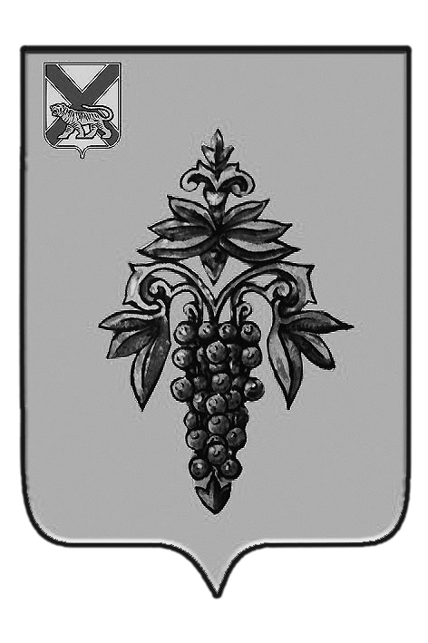

ДУМА

ЧУГУЕВСКОГО

МУНИЦИПАЛЬНОГО РАЙОНА

Р Е Ш Е Н И Е

От 26.12.2014г. |  |  | № 547
О Положении о создании условий для развития местного традиционного народного художественного творчества, участии в сохранении, возрождении и развитии народных художественных промыслов в сельских поселениях, входящих в состав Чугуевского муниципального района

В соответствии со статьей 16 Устава Чугуевского муниципального района, Дума Чугуевского муниципального района

РЕШИЛА:

1. Принять решение «Положение о создании условий для развития местного традиционного народного художественного творчества, участии в сохранении, возрождении и развитии народных художественных промыслов в сельских поселениях, входящих в состав Чугуевского муниципального района» (прилагается).
2. Направить указанное решение главе Чугуевского муниципального района для подписания и опубликования.
3. Настоящее решение вступает в силу со дня принятия.

Председатель Думы  Чугуевского муниципального района |  | П.И.Федоренко

ДУМА

ЧУГУЕВСКОГО

МУНИЦИПАЛЬНОГО РАЙОНА

Р Е Ш Е Н И Е
Положение о создании условий для развития местного традиционного народного художественного творчества, участии в сохранении, возрождении и развитии народных художественных промыслов в сельских поселениях, входящих в состав Чугуевского муниципального района

Принято Думой Чугуевского муниципального района
«26» декабря 2014 года
Статья 1. Общие положения
1.1. Настоящее Положение о создании условий для развития местного традиционного народного художественного творчества, участии в сохранении, возрождении и развитии народных художественных промыслов в Чугуевском муниципальном районе (далее - Положение) регулирует отношения, возникающие в связи с деятельностью жителей, учреждений культуры и органов местного самоуправления Чугуевского муниципального района по созданию условий для развития местного традиционного народного художественного творчества, участию в сохранении, возрождении и развитии народных художественных промыслов.
1.2. Положение разработано в соответствии с Федеральным законом от 06 октября 2003 года № 131-ФЗ «Об общих принципах организации местного самоуправления в Российской Федерации», Федеральным законом от 06 января 1999 года № 7-ФЗ «О народных художественных промыслах»; Законом Российской Федерации от 09 октября 1992 года № 3612-1 «Основы законодательства Российской Федерации о культуре».

Статья 2. Цели и задачи создания условий для развития местного традиционного народного художественного творчества
К целям и задачам по созданию условий для развития местного традиционного народного художественного творчества в поселениях, входящих в состав Чугуевского муниципального района, относится:
2.1. Сохранение и развитие местного традиционного народного художественного творчества;
2.2. Сохранение национальной самобытности народов, проживающих в Чугуевском муниципальном районе;
2.3. Создание правовых гарантий для развития местного традиционного народного художественного творчества;
2.4. Содействие в приобретении знаний, умений и навыков в различных видах художественного творчества, развитии творческих способностей населения;
2.5. Обеспечение поддержки муниципальных учреждений культуры, осуществляющих функции развития местного традиционного народного художественного творчества, участия в сохранении, возрождении и развитии народных художественных промыслов в Чугуевском муниципальном районе;
2.6. Определение основных направлений деятельности органов местного самоуправления в области развития местного традиционного народного художественного творчества, участия в сохранении, возрождении и развитии художественного творчества, участия в сохранении, возрождении и развитии народных художественных промыслов в Чугуевском муниципальном районе.

Статья 3. Полномочия органов местного самоуправления Чугуевского муниципального района в области создания условий для развития местного традиционного народного художественного творчества
3.1. К компетенции Думы Чугуевского муниципального района относится:
3.1.1. Определение порядка создания условий для развития местного традиционного народного художественного творчества в поселениях, входящих в состав Чугуевского муниципального района;
3.1.2. Контроль за исполнением администрацией Чугуевского муниципального района и должностными лицами администрации Чугуевского муниципального района полномочий по созданию условий для развития местного традиционного народного художественного творчества в поселениях, входящих в состав Чугуевского муниципального района.
3.2. К компетенции администрации Чугуевского муниципального района относится:
3.2.1. Принятие и реализация муниципальных целевых программ по сохранению и развитию местного традиционного народного художественного творчества в поселениях, входящих в состав Чугуевского муниципального района;
3.2.2. Создание условий для сохранения учреждений культуры, осуществляющих функции сохранения, развития и популяризации местного традиционного народного художественного творчества в Чугуевском муниципальном районе;
3.2.3. Содействие развитию культурных национальных центров в поселениях, входящих в состав Чугуевского муниципального района;
3.2.4. Выполнение полномочий в соответствии с муниципальными правовыми актами Чугуевского муниципального района.

Статья 4. Источники финансирования мероприятий по созданию условий для развития местного традиционного народного художественного творчества, участии в сохранении, возрождении и развитии народных художественных промыслов в сельских поселениях, входящих в состав Чугуевского муниципального района
Финансирование мероприятий по созданию условий для развития местного традиционного народного художественного творчества, участии в сохранении, возрождении и развитии народных художественных промыслов в сельских поселениях, входящих в состав Чугуевского муниципального района, осуществляется за счет средств бюджета Чугуевского муниципального района и за счет привлеченных средств предприятий, общественных организаций и фондов.
Статья 5.
Настоящее решение вступает в силу с 01 января 2015 года и подлежит официальному опубликованию.
Глава Чугуевского  муниципального района |  | А.А.Баскаков

«26» декабря 2014 г.
№ 547-НПА

